Конспект интегрированного занятия
в подготовительной группе
«Путешествие с Геометриком»

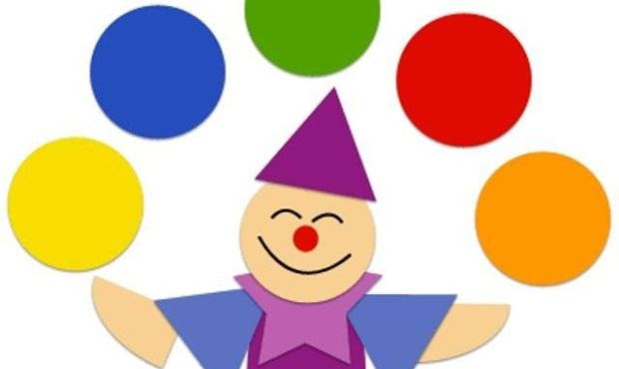

Задачи:
Коррекционно - образовательные:
- закрепление знания цвета (красный, оранжевый, желтый, зеленый, голубой, синий, фиолетовый);
- закреплять умение узнавать и различать семь оттенков одного цвета, упорядочивать ряд по светлоте;
- расширять и обогащать словарный запас детей;
- закрепление навыка согласования существительных и прилагательных, обозначающих цвет, форму, размер ;
- развивать умение поддерживать беседу, умение детей отвечать полным ответом;
- закреплять умение вкладывать вкладыши на свои места.
Коррекционно-развивающиеся:
- развитие общей и мелкой моторики;
- развитие тактильного восприятия;
- развитие конструктивного мышления;
- развитие артикуляционной, мимической моторики;
- формирование саморегуляции, развитие зрительного внимания и восприятия, мышления, памяти.
Коррекционно-воспитательные:
- формирование навыков сотрудничества, взаимопонимания, доброжелательности, инициативности;
- формировать привычку к ЗОЖ.

Оборудование: «чудесный мешочек» с геометрическими фигурами, цветные таблички М.Монтессори (по семь штук одного цвета, но разного оттенка),блоки с цилиндрами, вкладыши с геометрическими фигурами , кубики Никитина, макет солнца из фетра, дорожки закаливания,

Ход занятия
Воспитатель: Ребятки, давайте друг другу улыбнемся и скажем : «Здравствуйте!»
Ну-ка дружок вставай в кружок! Чтобы наши глазки внимательно смотрели и все видели, ушки внимательно слушали и все слышали, а голова хороша думала, будем лицо разминать и делать самомассаж.

САМОМАССАЖ ЛИЦА И ШЕИ.
Ручки растираем и разогреваем, Растирание ладоней
И лицо своим теплом мы умываем, Проводят ладонями по лицу сверху вниз
Грабельки сгребают Граблеобразные движения
Все плохие мысли. от середины лба к вискам
Ушки растираем вверх и вниз мы быстро. Растирание ушных раковин
Их вперед сгребаем, тянем вниз за мочки, Загибание ушных раковин, оттягивание
А потом уходим пальцами на щечки. Пальцы «перебегают» на щечки
Щечки разминаем, чтобы надувались. Круговыми движениями разминаем щеки
Губки разминаем, Большой и указательный палец разминают
Чтобы улыбались. верхнюю, а затем нижнюю губу
Губки пожуем мы, верхние и нижние Покусывание верхней и нижней губы,
Тянем подборок и к ушам щипаем, Щипаем подбородок от челюсти к ушам
А потом по шейке ручками стекаем. Поглаживание шеи всей ладонью к ключице .
Воспитатель:
- От ваших добрых слов проснулось солнце? Ой, а солнце, какое?
Ответы детей: Солнце без лучей.
Воспитатель:
- Солнце засияет только тогда, когда у него появятся разноцветные лучи. Давайте вместе сделаем его красивее и красочнее.
- Лучики должны располагаться вокруг центра солнца, в порядке следования цветов радуги.
- Вспомните и назовите эти цвета.
Воспитатель:
- Но запомните, кто какой цвет назовёт, тот, такого, же цвета будет выкладывать ряд вот из этих цветных табличек.
(дети называют цвет радуги по порядку)
Воспитатель:
- Молодцы! А сейчас вместе будем раскладывать таблички от тёмного к светлому, и наше солнышко станет ярче и краше.
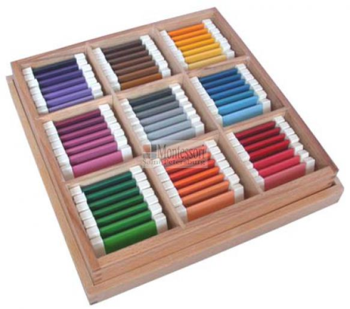
Игра: «Солнечные лучики» На столе разложены таблички Монтессори
семи цветов и семи оттенков, дети должны разложить вокруг центра солнца таблички от тёмного к светлому, в порядке следования цветов радуги.
Воспитатель:
-Какое стало солнышко?
Ответы детей:
- Солнце стало яркое, радостное, лучистое…
Воспитатель:
- Я предлагаю вам вместе пойти на прогулку по тропе здоровья босиком. Идти надо не спеша друг за другом, тихо. (Ходьба по дорожке здоровья.)
Воспитатель спрашивает, что чувствуют ножки детей.
Воспитатель:
-А вот мы и в лесу.
Но посмотрите, что это?... Все деревья в лесу перемешались, давайте их поставим обратно, каждое на свое место! Будьте внимательны и аккуратны, не торопитесь…Все деревья имеют разную высоту и ширину.
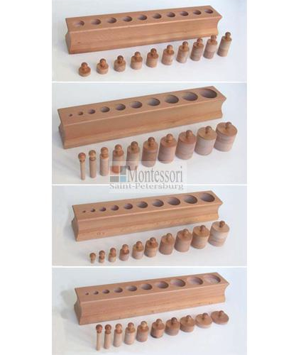
(Дети раскладывают блоки с цилиндрами в свои ячейки, соотнося размер и высоту)
В группу входит герой Геометрик.
Геомтрик: Здравствуйте ребята! Какой порядок вы здесь навели! Все деревья по местам расставили! Меня зовут Геометрик! Я прилетел к вам из сказочной страны Геометрия! Там живут геометрические фигуры. С вами подружиться очень я хотел. И поиграть!
Вот привез вам подарок!
(Геометрик приносит ящик)
Геометрик: - Давайте вместе посмотрим, что в ящике?
Воспитатель: Ой, что, это? «Волшебный мешочек». А что в нем?
Геометрик: Геометрические фигуры. Вы сможете определить их на ощупь?
Воспитатель: Найдем геометрическую фигуру:
Ответы детей. Дети ищут в мешочке и отгадывают названия фигур.
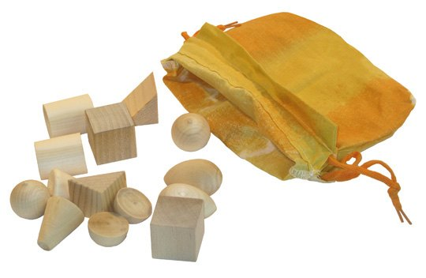

Воспитатель: Молодцы ребята! Все фигуры отгадали.
Геометрик: А давайте ещё поиграем!
Я знаю песенку. Сейчас вас научу. Вы мне подпевайте и будем танцевать.
Вот фигуры – непоседы.
Любят в прятки поиграть.
Так давайте их, ребята,
Будем глазками искать!
Будем глазками искать,
К ним поближе подбегать.
Дружно взглянем все налево,
Что там? Это же квадрат!
Не уйти тебя проказник
От пытливых глаз ребят.
На четырёх углах квадрат
Шагает прямо, как солдат!
Теперь вправо посмотрите.
Узнаёте? Это круг!
И тебя мы отыскали.
Нас встречай, любимый друг!
Вокруг себя мы повернёмся.
И на место вмиг вернёмся!
Кто так высоко забрался?
Чуть до крыши не достал?
Эта странная фигура
Называется овал!
Прыгай, руки поднимай!
До овала доставай!
Вниз глазами поведем
Треугольник мы найдем!
И на корточки присядем…
Хорошо фигуры знаем!
(Дети повторяют движения за Геометриком, воспитатель помогает, показывает карточки с рисунками геометрических фигур по ходу песни)
Воспитатель: Молодцы, отдохнули. Геометрик, а что еще у тебя в ящике?
(Геометрик достает из ящика вкладыши с фигурами, они у него рассыпаются)
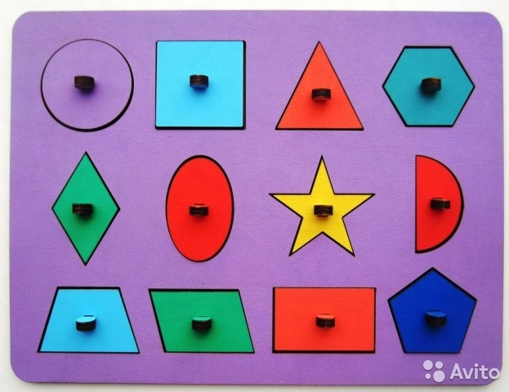
Геометрик: Ой, фигуры разбежались! Помогите мне ребята их поселить обратно, каждую в свой домик.
Воспитатель: Поможем, ребятки. А собирать будем по порядку, я вам загадаю загадку, а вы найдете эту фигуру и поселите её в домик.
Дети отгадывают загадки и расставляют фигуры.
1. Нет углов у меня
А похож на блюдце я.
Кто же я такой, друзья
Назовите вы меня.
Ответ: круг

2. Он давно знакомый мой
Каждый угол в нем прямой.
Все четыре стороны
Одинаковой длины.
Вам его представить рад
А зовут его…
Ответ: квадрат

3. Что похоже на открытку
На конверт и на альбом?
Что сравнить, ребята, можно
С одеялом и ковром?
Вы подумайте, скажите
Только помнить вы должны:
Стороны фигуры этой
Противоположные равны.
Ответ: прямоугольник

4. Три стороны, три угла,
Отвечайте, кто же я?
Ответ: треугольник
5. На мяче футбольном нашем
Черным цветом он закрашен.
Ответ: Пятиугольник

6. Встал квадрат на уголок –
Ткнулся носом в потолок.
Вверх он рос еще дней пять.
Как теперь его назвать?
Ответ: Ромб

7. Треугольник с полукругом
Круг дразнили «толстым другом».
Круг, расстроившись до слез,
Уже стал и вверх подрос.
Кто же угадает тут,
Как теперь его зовут.
Ответ: Овал

8. Треугольник сунул нос
В реактивный пылесос.
А без носа он, – о, боже! –
Стал на юбочку похожим.
Интереснее всего,
Как теперь зовут его.
Ответ: Трапеция

Геометрик: Молодцы! Все фигуры отгадали и правильно разложили.

Мне пора прощаться с вами . На прощание хочу вам подарок подарить.
(Достаёт из ящика «Кубики Никитина»)
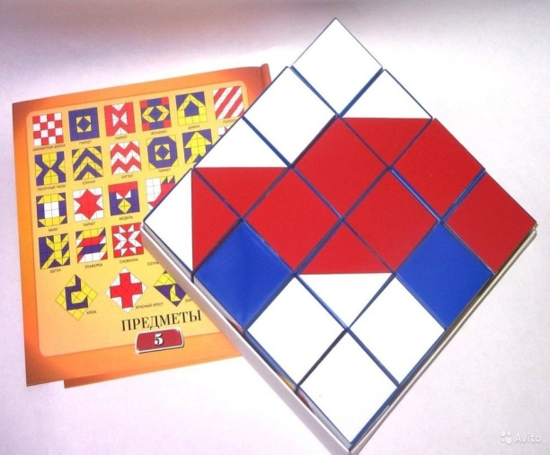
Воспитатель: Посмотрите, ребята, какие красивые разноцветные кубики.
А давайте на прощание сложим для Геометрика красивые узоры из этих кубиков?
(Дети соглашаются и приступают к работе)
Геометрик: Как красиво! А я и не знал, что столько красивых узоров можно сделать. Спасибо вам ребята, мне было очень интересно с вами.
(Прощается и уходит)

Воспитатель: И нам пора в группу возвращаться. Пойдемте обратно по дорожке здоровья . (Дети проходят по дорожке здоровья друг за другом)
Вот мы и в группе.
Ребята вам понравились наши игры сегодня?
Ответы детей.
- Ребята, а с кем мы подружились сегодня?
Ответы детей.
- А какой подарок от Геометрика вам больше всего понравился?
Ответы детей.

